**Flipped**

|  |  |  |
| --- | --- | --- |
| **Classroom-teaching** | **Thema:**  Grundlagen der Binomialverteilung | **Arbeitsblatt 7/**  **Stochastik** |

**Aufgaben**

* Erarbeiten Sie mit Hilfe des Erklärvideos „Wiederholung Binomialverteilung“ grundlegende Kenntnisse zu folgenden Begriffen:

- Bernoulliversuch

- Bernoullikette der Länge n

- Formel der Binomialverteilung - Bernoulli-Formel.

* Wiederholen und festigen Sie die Begriffe „Zufallsvariable“ und „Binomialkoeffizient“.
* Erarbeiten Sie ein Vorgehen zur Berechnung von Einzelwahrscheinlichkeiten („genau“ - Aufgaben).

Nutzen Sie dazu den GTR in den Funktionen:

- RUN-Menü und Nutzung der Bernoulli-Formel

- RUN-Menü und Nutzung der Funktion Bpd(k,n,p)

- Programm „Binomialverteilt“.

* Lösen Sie folgende Beispielaufgaben:

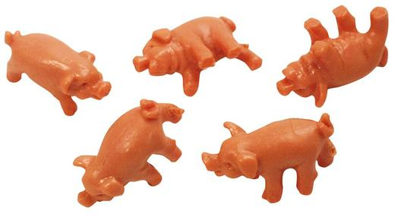*Schweinewürfeln: Ein Schweinchen wurde 100-mal auf den Tisch geworfen und kam 20-mal auf seinen vier Beinchen zu stehen. Wenn man das Schweinchen nun 4-mal wirft, wie groß ist die Wahrscheinlichkeit dass es*

*a) keinmal, b) einmal, c) zweimal,*

*d) dreimal, e) viermal*

*auf allen Vieren zu stehen kommt?*

(Lösungen: X...Anzahl, wie oft das Schweinchen auf seinen 4 Beinchen zum Stehen kam

*a)  b)  c)  d) *

*e) )*

* Erarbeiten Sie ein Vorgehen zur Berechnung von kumulierten Wahrscheinlichkeiten („mindestens“, „höchstens“, „mehr als...“ - Aufgaben).

Nutzen Sie dazu den GTR in den Funktionen:

- RUN-Menü und Nutzung der Bernoulli-Formel

- RUN-Menü und Nutzung der Funktion Bcd(k,n,p)

- Programm „Binomialverteilt“.

* Lösen Sie folgende Beispielaufgaben:



*Eine Firma liefert Feuerwerkskörper, von denen im Durchschnitt 2 % nicht funktionieren.*

*Wie groß ist die Wahrscheinlichkeit, dass in einer Sendung von 100 Feuerwerkskörpern.*

*a) keiner versagt, b) einer versagt,*

*c) höchstens einer versagt,*

*d) mindestens einer versagt*

*e) mehr als zwei aber weniger als sechs versagen?*

(Lösungen: Y...Anzahl der „Versager“

*a)  b)  c)  d) *

*e) )*